Задания на 13.04.20 г
Обратную связь осуществляем по электронной почте nshorina1967@mail.ru (без подчеркивания, пробелов, все с маленькой буквы) или вайбер 89273826818
6 к
- Проверка знаний характерных признаков семейств растений класса Двудгольные.
Выпишите номера пяти верных утверждений.
1. К семейству Крестоцветные относятся как травянистые растения, так и кустарники и деревья.
2 Плоды у растений семейства Крестоцветные – стручки и стручочки.
3. Роза, вишня, малина - растения семейства Розоцветные.
4. Цветки у растений семейства Сложно цветные собраны в соцветие кисть.
5. Трубчатые, язычковые, воронковидные цветки – признак семейства Сложноцветные.
6. Формула цветка Семейства Розоцветные: Ч 5 Л 4 Тмного П1
7. У некоторых видов семейства Крестоцветные развиваются ползучие побеги.
8. Цветок пасленовых состоит из 5 сросшихся чашелистиков,5 сросшихся лепестков, 5 тычинок и одного пестика.
9. Перец и баклажан – овощные растения из семейства Пасленовые.
10. Корневая система у растений семейства Мотыльковых – мочковатая.
- Изучите параграф 26 «Семейства класса Однодольные».
- Заполните таблицу:
Сравнительная характеристика семейств класса Однодольные.
семейство | Жизненная форма | Строение цветка | Соцветие,  плод | Особенности строения вегетативных органов | представители | значение
- Рассмотрите рисунок. Закончите фразы
Позиция: Я считаю, что это растение принадлежит к семейству _____
Объяснение: Потому, что у этого растения__________
Следствие: Поэтому, я делаю вывод: это растение семейства_________________, класс____________.

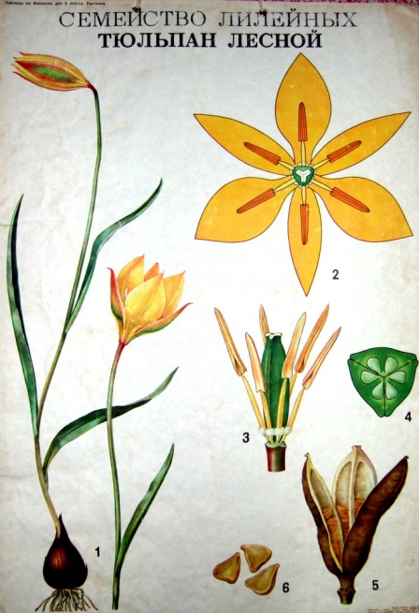

8 к
- Изучите параграф 50 «Головной мозг: строение и функции».
- Внимательно рассмотрите рисунки 80, 81. Найдите отделы головного мозга, доли и зоны коры больших полушарий.
- Заполните таблицу:
Отделы головного мозга | Функции

4. Задание: каждому отделу головного мозга подберите соответствующую функцию. (ответ: цифра-буква)
Отдел головного мозга функции
1. Большие полушария
2. промежуточный мозг
3. продолговатый мозг
4. мозжечок
5. средний мозг
6. мост
А. центры, связанные с мимикой, жевательными функциями.
Б. отвечает за речь, мышление, память, поведение, за поступление и восприятие информации.
В. осуществляются функции желез внутренней секреции, вегетативной нервной системы.
Г. принимает участие в координации движений, делает их точными, целенаправленными.
Д. выполняет рефлекторную и проводниковую функции: регулирует пищеварение, дыхание, сердечнососудистую деятельность, жевание, глотание, а также такие защитные рефлексы, как кашель, чихание, рвота.
Е. участвует в рефлекторной регуляции различного рода движений, возникающих под влиянием зрительных и слуховых импульсов.
5. Почему черепно-мозговые травмы в затылочной области представляют угрозу для жизни?

9 в,к
Тема урока: Человек – представитель животного мира. Эволюционное происхождение человека.
- Изучите параграф 43 «Человек – представитель животного мира.»
- Ответьте на вопрос 1 с.185.
- Изучите параграф 44 «Эволюционное происхождение человека».
- Дайте краткий ответ на вопросы к параграфу 44.

10 а
1. выполните тест:
1. Изменчивостью называется:
а) особенность организма по сравнению с другими особями
б) способность живых организмов приобретать новые признаки и свойства
в) новые признаки и свойства организма
г) способность передавать признаки по наследству
2. Основой разнообразия живых организмов является:
а) модификационная изменчивость в) генотипическая изменчивость
б) фенотипическая изменчивость г) ненаследственная изменчивость
3. Границы фенотипической изменчивости называются:
а) вариационным рядом б) вариационной кривой в) нормой реакции г) модификацией
4. Изменение структуры гена лежит в основе:
а) комбинативной изменчивости в) модификационной изменчивости
б) мутационной изменчивости г) полиплоидии
5. Приведённые ниже характеристики, кроме двух, используются для описания причин комбинативной изменчивости. Определите эти две характеристики, «выпадающие» из общего списка, и запишите в таблицу цифры, под которыми они указаны.
а) случайная встреча гамет при оплодотворении
б) спирализация хромосом
в) репликация ДНК в интерфазе
г) рекомбинация генов при кроссинговере
д) независимое расхождение хромосом в мейозе
6. При генной мутации происходит
а) замена одного нуклеотида в ДНК на другой
б) конъюгация гомологичных хромосом и обмен генами между ними
в) выпадение нескольких нуклеотидов в молекуле ДНК
г) вставка нескольких нуклеотидов в молекуле иРНК
д) изменение сочетаний генов отцовского и материнского организмов
е) появление в генотипе лишней хромосомы
7. Установите соответствие:
ПРИМЕР | ФОРМА ИЗМЕНЧИВОСТИ
а) появление коротконогой овцы в стаде с нормальными овцами  б) появление мыши-альбиноса среди серых мышей  в) изменение у стрелолиста формы листьев, произрастающих в воде и на воздухе  г) проявление у детей цвета глаз одного из родителей  д) изменение размеров кочана капусты при недостатке влаги | - генотипическая  - модификационная
8. Установите соответствие:
ХАРАКТЕРИСТИКА ИЗМЕНЧИВОСТИ | ВИД ИЗМЕНЧИВОСТИ
А) носит групповой характер  Б) носит индивидуальный характер  В) наследуется  Г) не наследуется  Д) обусловлена нормой реакции признака  Е) неадекватна изменениям условий среды | 1) модификационная  2) мутационная
9. Найдите ошибки в приведённом тексте, исправьте их, укажите номера предложений, в которых они сделаны, запишите эти предложения без ошибок.
1) Различают изменчивость ненаследственную, наследственную и комбинативную.
2) Наследственную изменчивость ещё называют генотипической. 3) Ненаследственная изменчивость связана с изменением генотипа. 4) Пределы генотипической изменчивости называют нормой реакции, которая контролируется генотипом. 5) Ч.Дарвин назвал наследственную изменчивость неопределенной.

2. Изучите параграф 13 «Наследственные болезни человека» с.59-62 (прочитайте) (учебник 11 кл.)
3. Дайте краткие ответы на вопросы с.62-63

10 класс профиль
1.Повторите параграф 29 «Ненаследственная изменчивость»
2. Ответьте на вопросы:
1.Что такое модификационная изменчивость?
2. Что такое норма реакции, вариационный ряд?
3. Какие признаки фенотипа имею узкую, а какие – широкую норму реакции? Чем обусловлена широта нормы реакции, и от каких факторов она может зависеть?
4. Какими свойствами характеризуется модификационная изменчивость?
3. Выполните лабораторную работу
«Изучение модификационной изменчивости. Построение вариационного ряда и кривой».
Цель: ознакомиться с закономерностями модификационной изменчивости, методикой построения вариационного ряда и вариационной кривой.

Оборудование: исследуемый объект, линейка.

Ход работы:
- Измерьте при помощи линейки длину исследуемого объекта (листья лаврового дерева или любого комнатного растения). !!! В качестве объекта – количество глазков на клубне картофеля, семена фвсоли и т.п.
Результаты занесите в таблицу:
Длина листьев | V
Число листьев | р

- Посчитайте количество исследуемых объектов с одинаковыми показателями длины.

Пример:

8 мм – 5 шт

9 мм – 7 шт и тд.

- Постройте вариационный ряд, расположив листья в порядке возрастания длины.
Пример:
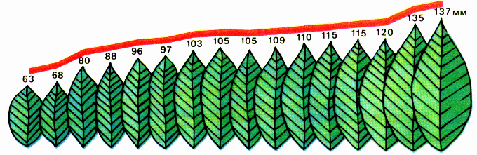

- Постройте вариационную кривую. На оси абсцисс откладываем значения отдельных величин – длину исследуемого объекта, а по оси ординат – значения, соответствующие частоте встречаемости данного исследуемого объекта.
- Вычисление нормы реакции
- Из максимального значения длины листа вычтите минимальное значение.
- Определите широту нормы реакции.
- Определение средней величины признака

Вычислите среднюю величину признака по формуле:

$$M=\frac{(V1xp1)+(V2xp2)+(V3xp3)+…}{m}$$

М – средняя величина

V – варианта (длина)

p – частота встречаемости (число исследуемого объекта)

m – Общее число измерений

Вывод:
- Какие причины повлияли на неоднородность длины исследуемого объекта?
- Почему наиболее часто встречаются со средним показателем признака?
- Какое значение имеет модификационная изменчивость для организма?

